**Активності екрану**

Виконав:Кумпан Максим

ГрупА:44

Середовище Android Studio

Мова програмування: Kotlin

1. Написав програму "Світлофор" яка при натисканні на кнопку буде змінювати колір екрану.

Дизайн:

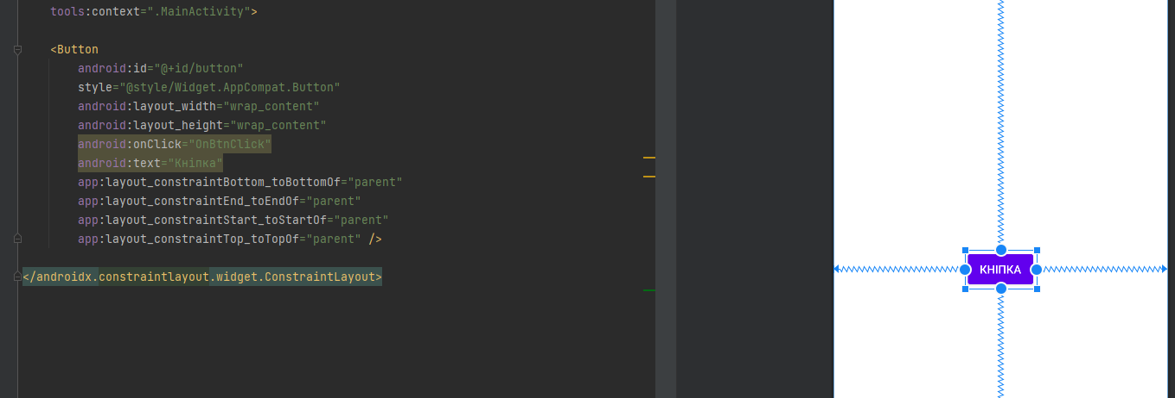

Код:

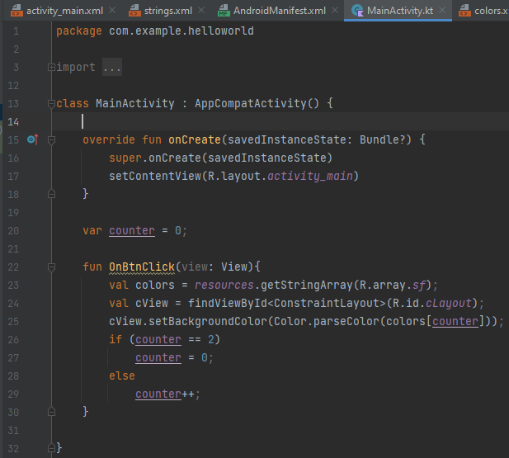

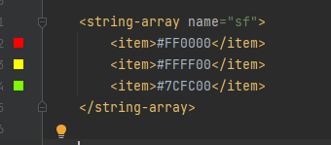

2. Також написати програму яка буде виконувати перехід між екранами.(тема власна)

Активність 1:

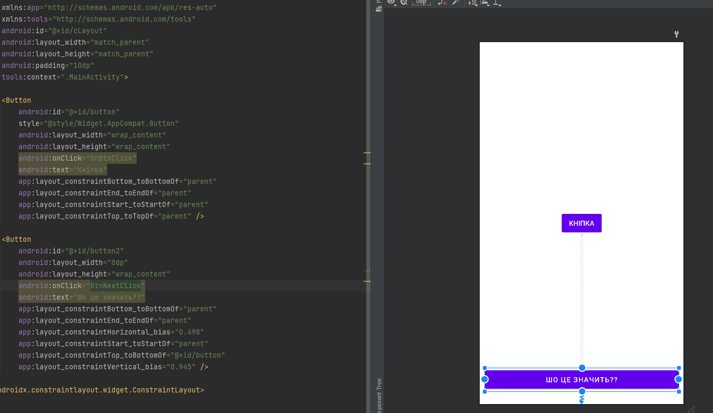

Активність 2:

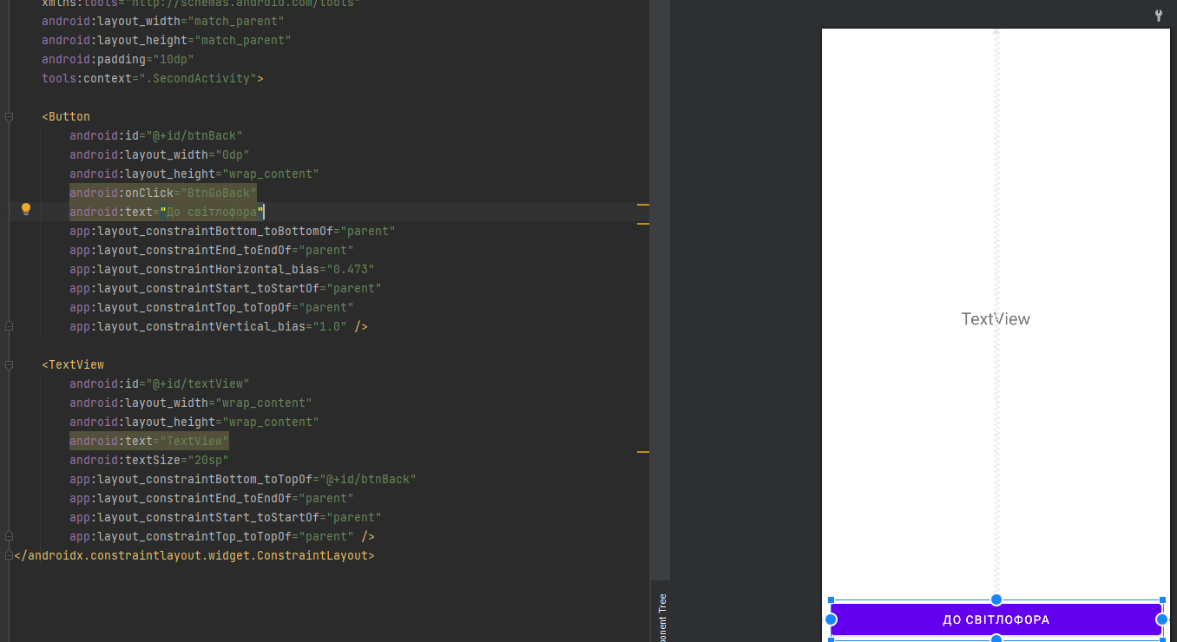

Код активності 1:

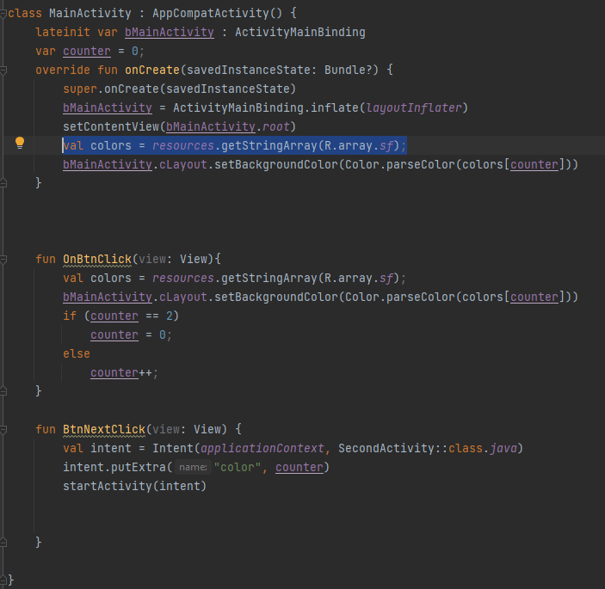

Код активності 2:

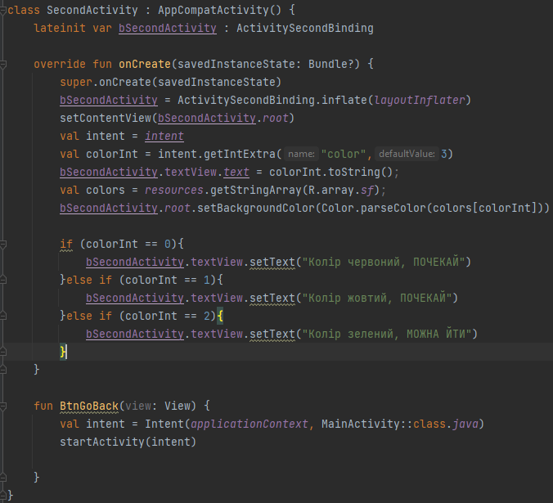

Працездатність:

